桃園市淨零綠生活-三大主題教學活動模組教案設計表 115.08版
學習主題 |  | □碳匯教育 □綠色能源 □循環經濟
永續發展目標(SDGs) |  | 目標○○╳╳╳
教學活動名稱 |  |  | 設計者
適用年級 |  | 年級 | 教學時間 |  |  |  | ○○分鐘
實施類別 |  | 單一領域融入  跨領域融入  (領域/科目： ) | 課程實施  時間 |  |  |  | 領域/科目：  校定必修/選修  團體活動時間  彈性學習課程/時間
總綱核心素養
領域/  學習  重點 | 核心素養 |  |  | 環境教育議題 | 核心素養
領域/  學習  重點 | 學習表現 |  |  | 環境教育議題 | 學習主題
領域/  學習  重點 | 學習內容 |  |  | 環境教育議題 | 實質內涵
設計理念
 |  | 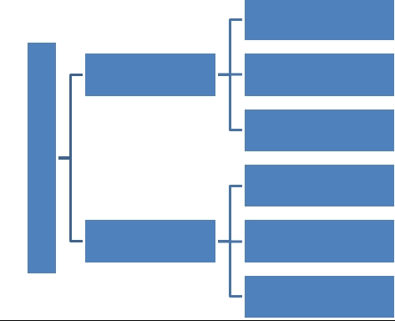
器材設備
資料來源
素養內涵  /學習重點 |  | 教學活動 |  |  |  | 時間 |  | 教學資源 | 評量方式
備註說明:要在適當位置，標示出設計教案流程活動各環節相對應的所有素養、實質內涵、學習表現、學習內容、學習目標的代號 |  |  |  |  |  |  |  |  | 備註說明:要對應活動內容做出於適當位置，具體就知識、技能、態度表現的評量說明

格式建議：(教案完成後，請將此部分刪除)
1.文字統一採用標楷體，12號。
2.永續發展目標(SDGs)欄位：請挑選符應的永續發展目標編號及名稱，若無則空白。
3.融入領域(單元案例)欄位：請儘可能註明教學活動融入領域之版本、科目、單元名稱、版本年月；以及其他版本相同單元的資訊。
4.設計理念欄位：說明時可從學習主題或永續發展目標談到學生的道德層面，因為素養是內在靈性、好的部份的呈現；也可強調學生從做中學，覺知保育重要性等概念。
5.單元架構欄位：單元名稱採用標楷體、14號；其他內容則是標楷體、12號。架構圖可直接修改空白架構圖，不要的欄位按滑鼠右鍵刪除，需新增欄位則按滑鼠右鍵，點選新增圖案/新增後方、前方、上方或下方圖案即可。或是由WORD中/插入/SmartArt/階層圖/水平多層次階層圖，點選圖形製作架構圖；標題文字方向調整方式為：點選標題欄位/格式/文字藝術師模式/文字方向/將所有文字旋轉90度。
6.素養內涵欄位：包括了環境教育核心素養、實質內涵、學習表現、學習內容、學習目標。

